A Nemzetközi Pénzügyi Beszámolási Standardok (IFRS-ek) rendszere.
A Nemzetközi Pénzügyi Beszámolási Standardok (IFRS-ek) egy olyan globális szabályrendszer, amelyet a vállalatok pénzügyi kimutatásainak elkészítésére használnak.
Célja az, hogy a pénzügyi beszámolók világszerte összehasonlíthatóak, átláthatóak és megbízhatóak legyenek. A Nemzetközi Számviteli Standard Testület (IASB) felelős az IFRS-ek kidolgozásáért és karbantartásáért.
Célja: Olyan transzparens, összehasonlítható és megbízható pénzügyi információk szolgáltatása, amelyek segítik a befektetőket, a hitelezőket és más piaci szereplőket a gazdasági döntéshozatalban.
(Míg a magyar Sztv. hagyományosan inkább a hitelezővédelemre és az adózásra fókuszál, az IFRS egyértelműen befektetőközpontú).
Az IFRS-átállás az utóbbi évek legjelentősebb számviteli változása. Bizonyos hazai vállalkozások számára lehetővé, sőt, 2017-től kötelezővé vált, hogy éves beszámolójukat az IFRS szerint készítsék el, mentesülve ezzel a Magyar Számviteli Szabályok (MSZSZ) alkalmazásától.
Az IFRS-ek elsődleges feladata a befektetők és más felhasználók számára történő megbízható és releváns információszolgáltatás, amely segíti őket a gazdasági döntések meghozatalában. Ez magában foglalja a vállalatok pénzügyi helyzetének, teljesítményének és cash flow-jának ábrázolását.
Az IFRS-ek alkalmazása számos előnnyel jár, többek között:
• Növeli a pénzügyi kimutatások átláthatóságát és összehasonlíthatóságát a nemzetközi szinten működő befektetők és más érdekelt felek számára.
• Segíti a külföldi tőkepiacokhoz való hozzáférést, mivel sok tőzsde IFRS szerinti beszámolót kér.
• Rugalmasabb, mint a nemzeti számviteli standardok, mivel inkább a szabályok mögötti alapelvekre összpontosít.
Ugyanakkor vannak kihívások is:
• Az átállás költséges és időigényes lehet, különösen azoknak a vállalatoknak, amelyek korábban eltérő számviteli standardokat használtak.
• A szabályok értelmezése eltérő lehet, ami bizonytalanságot teremthet.

Az IFRS-ek folyamatosan fejlődnek, hogy lépést tartsanak a változó gazdasági és üzleti környezettel. Ez azt jelenti, hogy a vállalatoknak és a számviteli szakembereknek folyamatosan naprakészeknek kell lenniük az új és módosított standardokkal kapcsolatban.
Az IFRS célja a világszerte egységes számviteli standardok alkalmazása, ami megkönnyíti az üzleti információk összehasonlítását és növeli a pénzügyi transzparenciát a globális piacon.

A pénzügyi kimutatások fő részei.
A pénzügyi kimutatások a vállalatok gazdasági tevékenységének, pénzügyi helyzetének és teljesítményének átfogó képét nyújtják. Ezek a dokumentumok létfontosságúak a vállalatok vezetői, befektetői, hitelezői és más érdekelt felek számára a tájékozott döntéshozatal érdekében.
A pénzügyi kimutatások fő részei a következők:
1. Mérleg: A mérleg beszámol a vállalkozás pénzügyi helyzetéről egy adott időpontban. Ez az egyik oldalon a vállalkozás tulajdonában lévő eszközöket, a másik oldalon pedig a vállalkozás által az ilyen eszközök tárolására felhasznált pénzeszközök forrásait mutatja a tőkejuttatás és a vállalkozásnál felmerülő kötelezettségek formájában. Megmutatja, hogyan bocsátották a pénzt a vállalat üzleti tevékenységének rendelkezésére, és hogy a vállalat hogyan használja fel a pénzt.
2. Eredménykimutatás: Az eredménykimutatás beszámol a vállalkozás pénzügyi teljesítményéről egy időszakra vonatkozóan, tartalmazza a bevételeket, és magában foglal minden olyan nyereséget és veszteséget is, amely nem a szokásos üzleti tevékenységnek tulajdonítható.
3. Cash Flow kimutatás: Ez a kimutatás megmutatja a vállalkozás pénzügyi helyzetének változását a készpénz vállalkozásba történő belépése és az onnan való mozgása szempontjából. Három fő részből áll: működési cash flow (a vállalat napi működéséből származó készpénz mozgások), beruházási cash flow (tárgyi és befektetett eszközeihez – ingatlanok, gépek és berendezések, járművek, kapcsolt vállalkozások – kapcsolódó tranzakciók egyenlegét mutatja) és finanszírozási cash flow (a forrás oldalt veszi témájául, hitelek felvétele, visszafizetése, tőkeemelés, részvény-visszavásárlások mind kerülhetnek ebbe a kategóriába.).
4. Saját tőke-változások kimutatása: Ez a kimutatás a vállalat saját tőkéjének változásait mutatja be az időszak során. Tükrözi a saját tőke mozgását, valamint információkat tartalmaz a felhalmozott eredmény (veszteség) összegéről és a társaság részesedéséről.
5. Kiegészítő megjegyzések: Ezek a megjegyzések tartalmazzák a pénzügyi kimutatások értelmezéséhez szükséges további információkat, beleértve a számviteli politikákat, a potenciális kötelezettségeket, az eszközök értékvesztését és egyéb fontos magyarázatokat.
A magyar szabályozás és az IFRS-ek fontosabb eltérései.
Alapelvek:
• A magyar számviteli szabályozás (MSZSZ) hagyományosan konzervatívabb megközelítést alkalmaz, hangsúlyozva a stabilitást és a biztonságos értékelést.
• Az IFRS inkább a piaci értéken alapuló számviteli megközelítést részesíti előnyben, amely nagyobb hangsúlyt fektet a relevanciára és a döntéshozók információs igényeinek kielégítésére.
Célok:
• Az MSZSZ célja a törvényi előírásoknak való megfelelés, amely magában foglalja az adózási kötelezettségek teljesítését is.
• Az IFRS elsősorban a befektetők és más érdekelt felek tájékoztatására összpontosít, globálisan összehasonlítható és átlátható pénzügyi információk biztosítására.

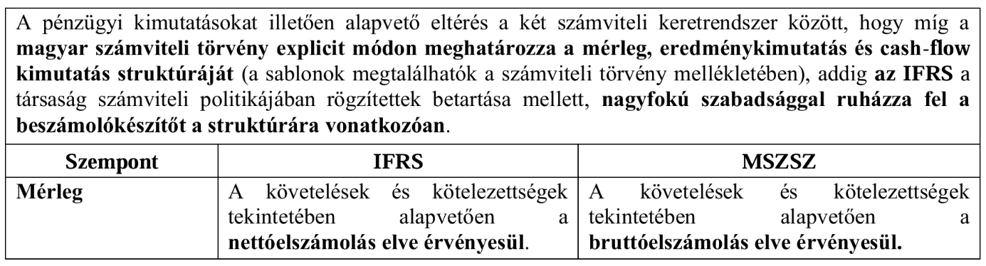
Pénzügyi kimutatások formai és tartalmi eltérései:

